ЗАЯВОЧНЫЙ ЛИСТ
Команды СПК Sound Park на участие в Чемпионате ПИФЛ, сезон 2021
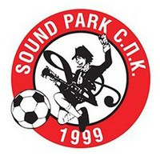

 |  | Фамилия, имя отчество (полностью) | Дата рождения | Номер | Позиция
1 |  | Гавриленко Эдуард Владимирович | 16.03.1970 | 70 | Вратарь
2
3
4
5
6
7
8 |  | Серов Антон Сергеевич | 13.09.1988 | 42 | Защитник
9
10
11 |  | Парулава Михаил Ираклиевич | 21.11.1988 | 15 | Полузащитник
12
13 |  | Бровцев Никита Дмитриевич | 09.09.2002 | 11 | Нападающий
14
15
16
17
18
19
20
21
22
23
24
25
26
27
28
29
30
31
32
33
34
35
36
37
38
39
40

Руководители команды:
 | Григорьев Александр |  | Tелефон:  +7 931 - ….. | E-mai & VK
 | Щагвин Александр
 | Чернецов Григорий

